平成３０年２月２０日
保護者 様
玉名市立梅林小学校
校長 若杉 幸生

第２回学校評価に関する保護者アンケートのお礼と結果のお知らせ

梅花の候、保護者の皆様におかれましては益々ご清栄のことと拝察致します。梅林小学校はいよいよ閉校まで40日となりました。保護者の皆様方には、これまで本校の教育活動に対しまして、多大なご支援ご協力をいただき深く感謝申し上げます。
さて，１月に実施しました学校評価のアンケートには多くの方々からご協力いただき，下記のようにまとめができましたので，お知らせいたします。誠にありがとうございました。
尚，貴重なアンケート結果を玉陵小学校の学校運営に生かし、統合後のより良い学校づくりに努めますので，今後ともご協力をよろしくお願いします。
記
１ アンケート結果
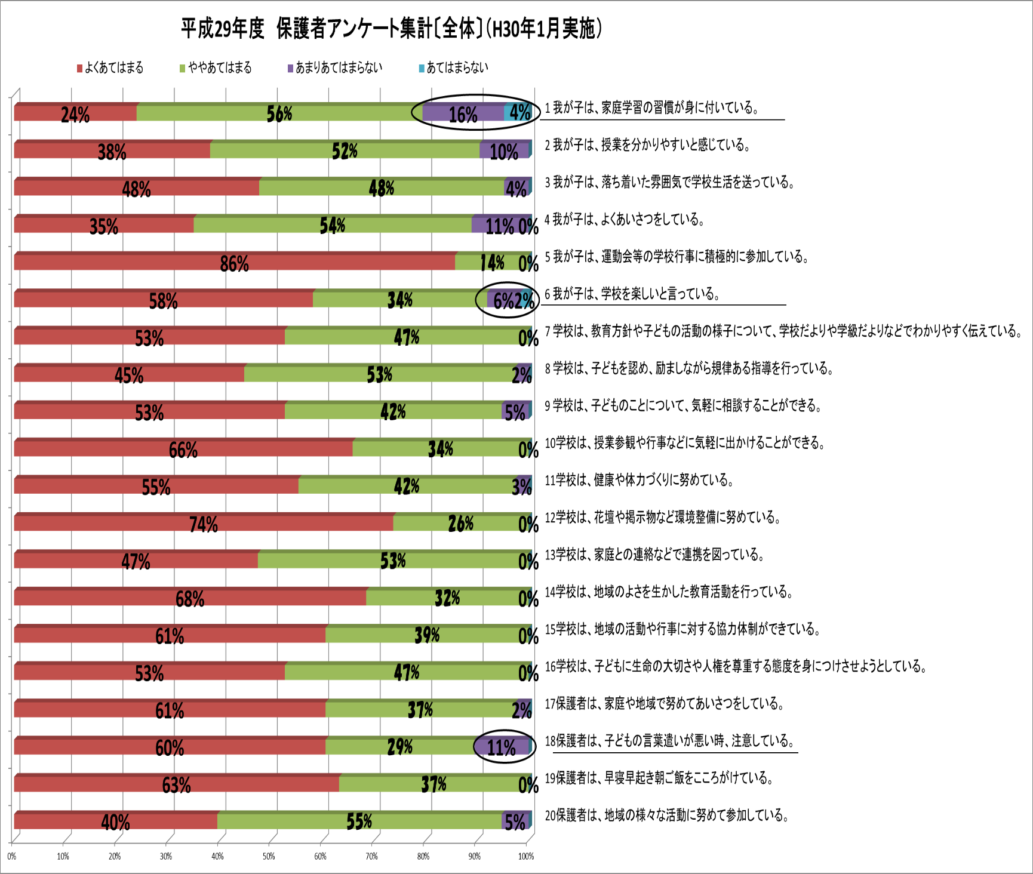

裏面に続く。２ 保護者の皆様からの主なご意見
① 子どものことを信頼していただきうれしく思っています。
② いつも細やかなご指導、感謝しております。
③ 部活動の顧問の先生には、練習から試合の引率、指導まで大変お世話になっております。閉校の最後の年まで子どもたちに部活動の機会を与えていただき、心から感謝しております。

３ 考察等
前回のアンケート結果では、１の「家庭学習の習慣化」に課題がありましたが、今回、「あまりできていない、できていない」の割合が３２％から２０％へと大きく改善されました。保護者の皆様のご理解とご協力に感謝いたします。
その一方で、６の「学校を楽しいと言っている」児童のうち、「あまり楽しくない、楽しくない」児童の割合が、２％から８％に増えています。原因を究明し、適切に対応していきます。18の「言葉遣が悪いときの注意」については、「あまり注意をしない」割合が前回の６％から１１％に増えています。これからも学校と連携を図りながら正しい言葉遣いのご指導をよろしくお願いいたします。
保護者の皆様や地域からのお尋ねやご意見には、玉陵小になりましても謙虚さを失わずに誠意を持って対応させていただきます。
ありがとうございました。

